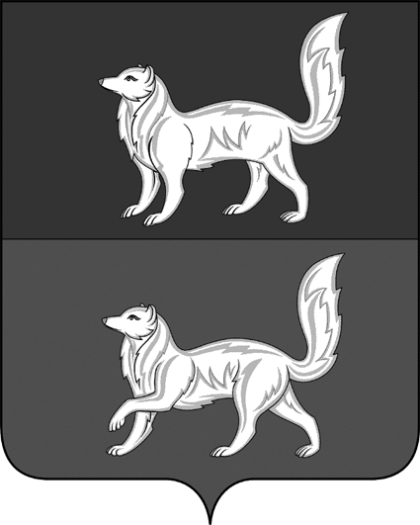

АДМИНИСТРАЦИЯ ТУРУХАНСКОГО СЕЛЬСОВЕТА

ТУРУХАНСКОГО РАЙОНА КРАСНОЯРСКОГО КРАЯ

РАСПОРЯЖЕНИЕ

25 декабря 2019 г. с. Туруханск № 125

О проведении инвентаризации

В соответствии со статьей 11 Закона от 6 декабря 2011 г. № 402-ФЗ и пунктами 2.3–2.4 Методических указаний, утвержденных приказом Минфина России от 13 июня 1995 г. № 49, для выявления фактического наличия имущества, сопоставления фактического наличия имущества с данными бухучета, а также проверки полноты отражения в учете обязательств, руководствуясь ст. ст. 47,50 Устава Туруханского сельсовета

1.Провести инвентаризацию по основным средствам, материальным запасам, бланков строгой отчетности, забалансовых счетов, финансовых обязательств которые находятся в подотчёте материально-ответственных лиц, в период с 26 декабря 2019 года по 30 декабря 2019 года.
2.Проведение инвентаризации возложить на постоянно действующую инвентаризационную комиссию созданную постановлением № 123 от 14 декабря 2018 года, в составе:
председатель комиссии:
Заместитель главы Туруханского сельсовета - Канаев М.А.
члены комиссии:
Начальник отдела учета, отчетности, планирования и исполнения бюджета –Ивченко Т.В.;
Председатель Совета депутатов Скворцова А.Г;
Бухгалтер – Вершинина И.Н..
3. Результаты инвентаризации представить на утверждения в срок до 31.12.2019 года.
4. Ответственность за проведение инвентаризации возлагается на начальника отдела учета, отчетности, планирования и исполнения бюджета Ивченко Т.В.
5.Настоящее распоряжение вступает в силу со дня подписания.

Глава
Туруханского сельсовета А.Е. Микула

